**GIMNASIO LOS PIRINEOS**

**“EDUCACIÓN Y FORMACIÓN INTEGRAL CON ENFASIS EN VALORES, INGLÉS, EMPRENDIMIENTO Y GESTIÓN LABORAL”.**

**TALLER EVALUATIVO ACUMULATIVO**

**MATEMÁTICAS SÉPTIMO.**

ESTUDIANTE: __________________________________ FECHA: __________________

Marca con una X la respuesta correcta

1. Los términos de la potenciación son:
2. Base, multiplicación y exponente.
3. Resultado, base y potencia.
4. Base, exponente y potencia.
5. Ninguna de las anteriores.
6. Cuando el exponente es 0
7. La potencia es igual a 0
8. La potencia es igual a 2
9. La potencia es igual a 1
10. La potencia es igual a 3
11. El polígono de diez lados se llama:
12. Diecágono
13. Decágono.
14. Diezcagóno.
15. Decálogo.
16. El triángulo rectángulo es:
17. El triángulo que tiene sus lados iguales.
18. El triángulo que tiene todos sus ángulos rectos
19. El Triángulo que tiene un ángulo recto.
20. Todas las anteriores.
21. las partes de la radicación es:
22. Índice, raíz, radicando, símbolo de la raíz.
23. Índice y raíz.
24. Radicación, raíz, racionalización y número.
25. Nombra la propiedad de la potencia y realiza el ejercicio con procedimientos.











1. Realiza las siguientes de potencias de fracciones.

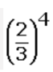 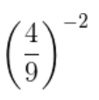 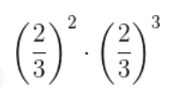 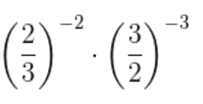

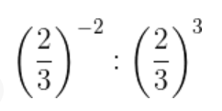 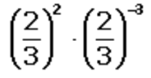 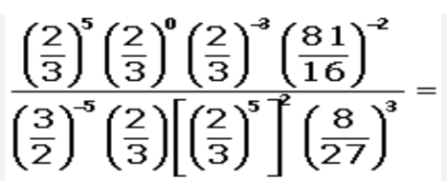

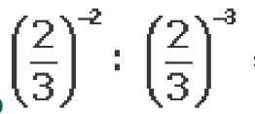 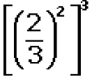 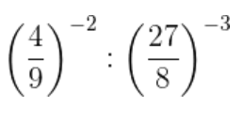

1. Simplifica los radicales que la profesora te asigne
2. Dibuja un polígono de 9 lados y ponle el nombre.
3. Halla el valor del ángulo interno que le hace falta.

